1. Поясните принцип вычисления НОД методом Евклида.

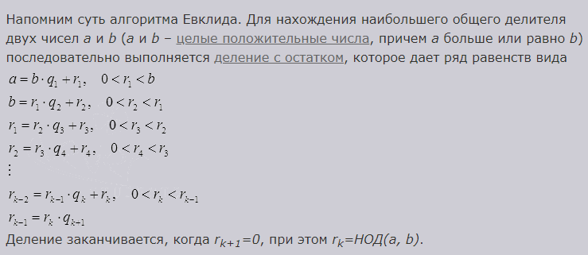

1. Поясните принцип вычисления обратного значения по модулю.
2. Сформулируйте и поясните китайскую теорему об остатках.
3. Сформулируйте и поясните малую теорему Ферма.

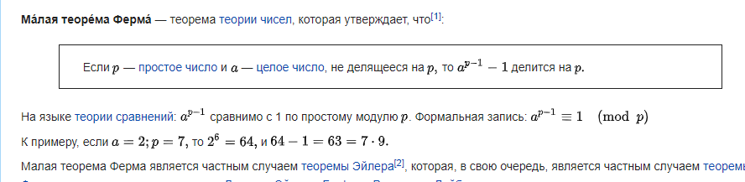

1. Поясните сущность проблемы дискретного логарифмирования.